Núcleo SPI maestro
Especificaciones de diseño
Versión 1.0
06/22/2017

Historial de versiones
Versión  # | Revisado por | Fecha de Revisión | Aprobado por | Fecha de aprobación | Descripción
1.0 | Mauricio Caamaño | 06/22/2017 |  |  | Elaboración de borrador inicial

TABLa de contenidos
1 Introducción 4
1.1 Descripción General 4
1.2 Fuentes 4
2 Especificación funcional del diseño 4
2.1 Transmisión de datos SPI 4
2.2 Recepción de datos SPI 5
3 Plan de pruebas 5
3.1 Alcance del Set de Pruebas 5
3.2 Requerimientos 5
3.3 Metodología 5
3.4 Descripción 5
Apéndice A: Referencias 6
Apéndice B: Glosario 7

Introducción

Descripción General
En este documento se definen las especificaciones para el diseño de un núcleo SPI máster mostrado en la Figura 1.

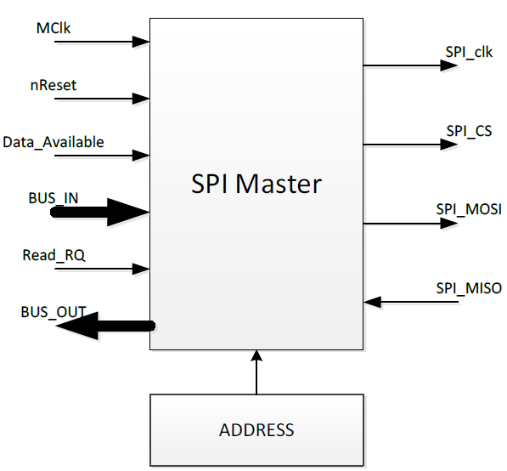
Figura 1. Sistema de comunicación SPI maestro

El módulo SPI maestro puede ser utilizado como interfaz para enviar y recibir tramas de 15 bytes de uno o varios dispositivos SPI esclavo.

Fuentes
La interfaz SPI puede ser utilizada por un sistema más grande, como un microcontrolador, para comunicarse con otro chip complejo con interfaz SPI esclavo. El chip con el cual se comunica el módulo SPI maestro puede ser seleccionado de acuerdo a la dirección ingresada por ADDRESS.

Especificación funcional del diseño

Especificaciones Generales

Los bloques de datos deben ser de 15 bytes.

Se debe utilizar una memoria tipo FIFO para almacenar los datos a transmitir y otra para almacenar los datos recibidos. Estas memorias se deben implementar utilizando el IP Core de Altera para memoria FIFO.

Se debe tomar la dirección del dispositivo de un bloque externo.

La palabra ADDRESS debe estar compuesta de 7 bits de dirección del dispositivo y un bit de control de escritura/lectura en el MSB.

La transmisión y la recepción no deben de ocurrir al mismo tiempo.

Los datos para transmitir pueden ser recibidos desde BUS_IN aunque el sistema se encuentre en medio de una operación de transmisión o recepción.

Las señales SPI_MISO, SPI_MOSI, SPI_CS y SPI_CLK deben ser de 1 bit.

Especificaciones de Transmisión de datos

La señal Data_available debe ser utilizada para indicar cuando leer un dato a través de BUS_IN y almacenarlo en el FIFO de transmisión.

El bus de entrada BUS_IN debe de ser paralelo con un ancho de 8 bits.

La transmisión de datos debe comenzar cuando existan 15 bytes almacenados en el FIFO de transmisión.

El envío de datos por SPI_MOSI se debe sincronizar con el flanco positivo de la señal SPI_CLK.

La señal SPI_CS debe activarse en bajo indicando el comienzo de la operación de transmisión.

La secuencia de transmisión debe ser como se describe a continuación:
- Se debe enviar el byte de ADDRESS del dispositivo esclavo a través de SPI_MOSI con el bit MSB=0.
- Se deben enviar 15 bytes almacenados en el FIFO de transmisión a través de SPI_MOSI.

La Figura 2 muestra la trama de transmisión.

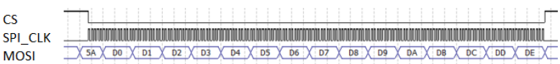
Figura 2. Trama de transmisión de datos

Especificaciones de Recepción de datos

El bus de salida BUS_OUT debe ser paralelo con un ancho de 15x8 bits.

La recepción de datos debe comenzar cuando ocurra un flanco positivo de la señal Read_RQ.

Tanto el envío de datos por SPI_MOSI como la recepción de datos por SPI_MISO se deben sincronizar con el flanco positivo de la señal SPI_CLK.

La señal SPI_CS debe activarse en bajo indicando el comienzo de la operación de recepción.

La secuencia de recepción debe ser como se describe a continuación:
- Se debe enviar el byte de ADDRESS del dispositivo esclavo a través de SPI_MOSI con el bit MSB=1.
- Se deben recibir 15 bytes y almacenarlos en el FIFO de recepción desde la señal SPI_MISO.

La Figura 3 muestra la trama de recepción.

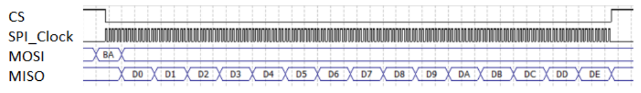
Figura 3. Trama de recepción de datos

Una vez leídos los 15 bytes, deben ser colocados en el bus de salida BUS_OUT en paralelo.

Restricciones
La frecuencia de operación del sistema, gobernada por la señal MClk, debe de ser de 25MHz.

El reloj SPI_CLK debe ser una señal periódica generada a partir de MClk y operar a una frecuencia de 3.125MHz.

Plan de pruebas

Alcance del set de pruebas

Requerimientos de simulación

La señal Data_available debe ser periódica con una frecuencia de 25MHz/512.

Tanto los datos a transmitir como los datos recibidos deben ser generados de manera aleatoria.

Metodología

Descripción

Apéndice A: Referencias
La siguiente tabla resume las referencias utilizadas en este documento.
Nombre del documento | Descripción | Fuente
Instructivo de Proyecto 2 | Documento con la descripción del Segundo Proyecto grupal del curso Prototipado de FPGAs | https://tecdigital.tec.ac.cr

Apéndice B: Glosario
La siguiente tabla provee definiciones para términos relevantes para este documento.
Término | Definición

